Cảm ơn anh Tùng , anh Tùng Sói

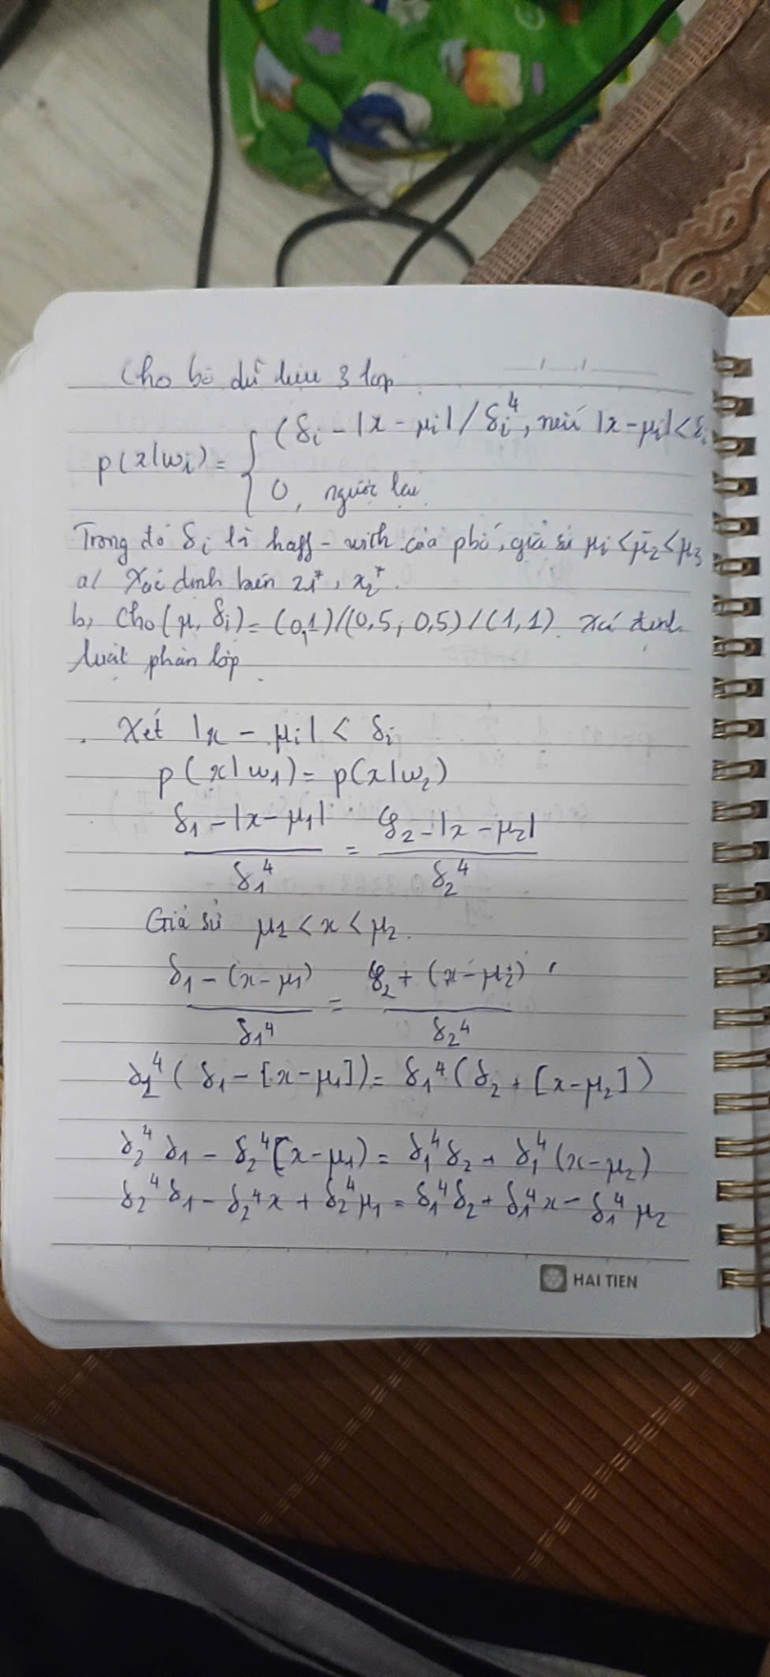

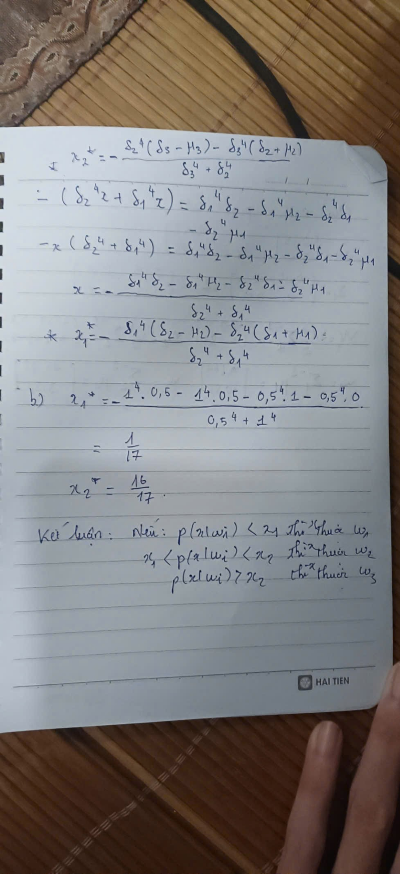

Xét

() = ()

- = -

=> = -

=>

() = ()

- = -

=> = -

b)

=

= x